附件四
彰化縣草湖國民中學114年參訪國防設施、文物或軍事遺址等教學活動資料紀錄表
主題 | 軍事文物參訪
日期 | 114.09.20
參訪  地點 | 義大遊樂園  國立科學工藝博物館
對象 | 九年級學生 | 人數 |  | 43
活 動 綱 要 | 義大遊樂園之木馬  根據荷馬（Homer）所著的《伊利亞特》（Iliad），由邁錫尼國王（King of Mycenae）阿伽門農（Agamemnon）領導的希臘人和由皮安姆國王（Priam）領導的特洛伊人之間的衝突發生在青銅時代晚期，持續了10年。  木馬屠城記， 特洛伊：  ..…五千多年前，小亞細亞北部的特洛伊城邦（the City State of Troy）公民把腹藏希臘遠征軍武士的巨型木馬送進城堡；次日午夜伏兵盡出，馳騁全城燒殺擄掠，百年古都就此淪陷。故事開始時，皮安姆的兒子帕里斯（Paris）判定阿芙羅狄蒂（Aphrodite）是最美麗的女神；作為回報，阿芙羅狄蒂把阿伽門農美麗的弟媳海倫（Helen）送給了帕里斯。為了奪回海倫並懲罰特洛伊人，阿伽門農和他的弟弟率領一支強大的軍隊進攻特洛伊，並最終成功地使特洛伊人臣服，即使戰爭結束後，也充滿了暴力。  國立科學工藝博物館  翱翔天際，捍衛領空，是戰鬥機的使命與宿命。然而在國立科學工藝博物館（工博館）的開放式典藏庫中，典藏了一架不會飛的IDF戰鬥機—全尺寸木質實體模型。  1988年12月10日，IDF的首架試飛飛機在航發中心滑行出廠，命名為「經國號」，準備進入試飛階段。1989年5月28日，首架IDF單座原型機A-1在10點50分左右成功升空，接近8年的研發成果完美呈現。在所有的目光集中在正式升空的IDF原型機時，實體模型的任務已經完成
成 果 照 片 | 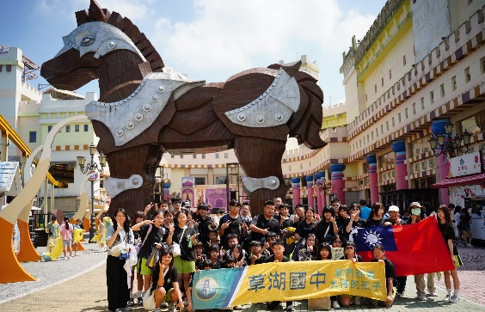 |  | 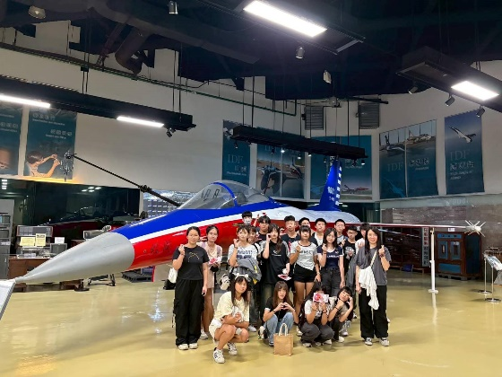
承辦人：蔣佩芸 主任：陳怡伶 校長：許佳鴻

